2024年大学试题(财经商贸)-财务报表分析历年考试高频考点试题附带答案

（图片大小可自由调整）

第1卷

一.参考题库(共25题)
1.某企业2001实现的净利润为3275万元，本期计提的资产减值准备890万元，提取的固定资产折旧1368万元，财务费用146万元，存货增加467万元，则经营活动产生的净现金流量是（）万元。
A、3275
B、5212
C、5679
D、6146

2.现金流量表：体现公司（）的流动性
A、负债
B、利润
C、投资
D、资产

3.ABC公司08年某有关资料如下：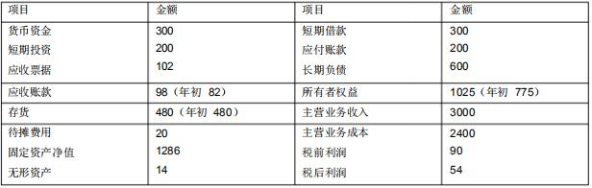
根据材料中给的资料，计算该公司08年的流动比率，速动比率，资产负债率。

4.某企业2008-2010年间有关财务指标如下，请围绕所提要求进行分析。
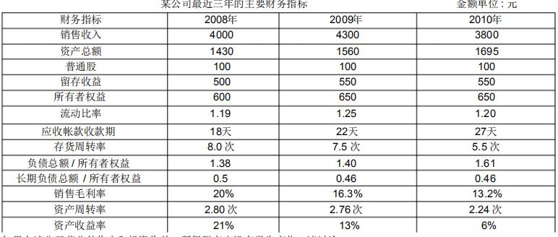
如果上述公司营业外收支和投资收益，所得税率也没有发生变化，请讨论：

该公司资产、负债和所有者权益的变化及其原因

5.长期负债

6.资产负债表反映会计期末财务状况，现金流量表反映现金流量。

7.如果企业的销售毛利率非常低，那么销售净利率也不会很理想；如果企业的销售毛利率非常高，那么销售净利率也会很高。

8.某公司去年实现利润8000万元，预计今年产销量能增长2.5％，如果经营杠杆系数为2，则今年可望实现营业利润额（）万元。
A、8000
B、8400
C、8800
D、10000

9.W公司有关资料如下：

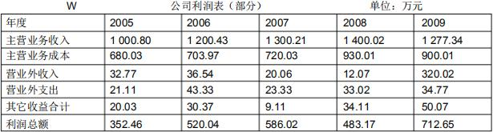
对W公司“利润总额”项目进行定比趋势分析。

10.流动资产

11.下列关于财务指标的各种表述中正确的是（）
A、在市价确定的情况下，每股收益越高，市盈率越高，投资风险越小
B、市净率越高可能意味着企业未来的盈利前景越好，也可能意味着股票价格被高估
C、留存收益率的高低反映了企业的理财方针
D、提高留存收益率必然降低股利支付率
E、只有股票持有人认为股价将降低时，他们才会接受较低的股票获利率

12.流动比率本身存在一定局限性，包括：（）
A、流动比率是一个静态指标
B、流动比率是一个动态指标
C、流动比率计算过于复杂
D、流动比率数据较难获取
E、流动比率中的流动资产包含了流动性较差的应收账款、存货等

13.某企业的资产负债率为50％，负债总额800万元，息税前资产利润率8%，平均资金成本率5％，所得税率40％。若下年度调整资产负债率为60％，其他条件不变，试计算各年的财务杠杆系数。

14.某公司2009年与2010年财务报告中的部分数据如下：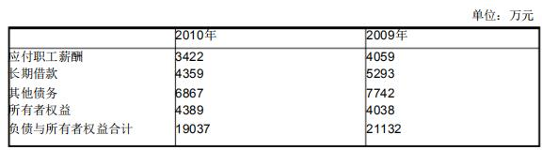
计算该公司2010年度权益乘数，说明该指标的含义（按平均数计算）

15.关于资产负债率的叙述正确的是（）。
A、对债权人来说，资产负债率越低越好
B、对经营者来说，资产负债率应控制在适度的水平
C、对债权人来说，资产负债率越高越好
D、对经营者来说，资产负债率越低越好
E、对股东来说，资产负债率越高越好

16.比较不同存货发出方法下销售成本、期末存货价值和销售利润高低，并填列下表。（假设存货成本上涨） 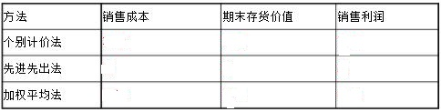

17.财务报表分析的基本资料包括：（）
A、资产负债表
B、利润表
C、现金流量表
D、所有者权益变动表
E、报表附注

18.在企业处于高速成长阶段，投资活动现金流量往往是（）。
A、流入量大于流出量
B、流出量大于流入量
C、流入量等于流出量
D、不一定

19.能使经营现金流量减少的项目是（）。
A、无形资产摊销
B、出售长期资产利得
C、存货增加
D、应收账款减少

20.分析企业的流动比率，可以判断企业的营运能力。

21.净资产收益率反映企业所有者投入资本的获利能力，但较高的净资产收益率会阻碍所有者权益最大化的实现。

22.不属于上市公司信息披露的主要公告的有（）
A、收购公告
B、重大事项公告
C、利润预测
D、中期报告

23.某企业账面亏损而现金富余，原因可能是（）
A、存货过大、应收款项过多、产量过大等；
B、企业损益性成本过大；
C、折旧、摊销等非付现费用大，应收款项大量收回等；
D、利润难以满足企业扩张所需的现金

24.销售费用结构分析主要分析以下指标（）。
A、销售费用变动率
B、销售费用变动额
C、销售费用构成率
D、百元销售收入销售费用
E、百元销售收入销售费用增长率

25.价格变动对销售收入的影响额与对利润的影响额不一定总是相同的。

第2卷

一.参考题库(共25题)
1.构成比率是指某项财务分析指标的各构成部分数值占总体数值的百分比。

2.现金流量折现模型的基本思想是（）
A、重要性原则
B、谨慎性原则
C、时间价值原则
D、增量现金流量原则
E、全面性原则

3.分析企业投资报酬情况时，可使用的指标有（）。
A、市盈率
B、股票获利率
C、市净率
D、销售利润率
E、资产周转率

4.A公司的美国进口商M公司2009年由于经营不善、涉及专利费及美国对中国彩电反倾销等因素，其全额支付所欠A公司货款存在较大的困难。有鉴于此，A公司对M公司个别支付比较困难的应收账款采用个别认定法计提坏账准备。若按原方法即账龄分析法计提坏账准备，应该计提金额为313814980.60美元，如果按个别认定法计提坏账准备，则坏账准备的计提金额为360688980.60美元，两者差额折合人民币为318743200元。未调整前企业当年的税后净利润是540345234元，企业的所得税税率为25%。说明这一变更对报表科目产生怎样的影响？

5.以下项目中，会使现金增加的是（）。
A、以固定资产进行投资
B、销售商品收入货款和增值税款
C、处置固定资产收入小于净值
D、以存款偿还债务
E、分得股利

6.某公司2009年度有关资料如下：
（1）公司拥有普通股400万元（每股面值10元），优先股200万元（每股面值10元）；
（2）当年实现税后净利300万元，比上年增加了60万元；
（3）当年按10％的比例提取法定盈余公积金和并按10％的比例提取任意盈余公积金，同时按每股0.2元支付优先股股息（与上年相同）。
计算2009年每股收益

7.假设某企业的存货计价方法由先进先出法改为后进先出法，这项会计政策的变更对利润的影响是（）。
A、利润增加
B、利润减少
C、利润不变
D、不一定

8.资产负债表分析的目的是（）。
A、了解企业财务状况的变动情况
B、评价企业会计对企业经营状况的反映程度
C、修正资产负债表的数据
D、评价企业的会计政策E说明资产负债表的编制方法

9.非生产用固定资产的增长速度一般不应超过生产用固定资产的增长速度。

10.A公司2008年年末和2009年年末的部分资料见下表：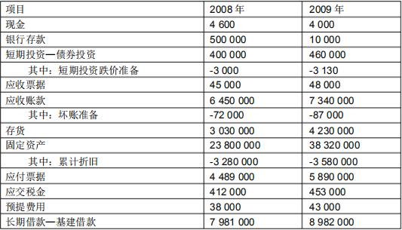
将以上两年的指标进行对比，简要说明其短期偿债能力是否得到改善。

11.企业分配股利必然引起现金流出量的增加。

12.现金类资产是指货币资金和（）。
A、存货
B、短期投资净额
C、应收票据
D、一年内到期的和藏起债权投资

13.对应收账款的分析应从以下几个方面进行（）
A、应收账款的规模
B、应收账款的质量
C、坏账准备政策的影响
D、应收账款拖欠的时间
E、应收账款的构成

14.企业管理者将持有的现金投资于“现金等价物”项目，其目的在于（）。
A、控制其他企业
B、利用暂时闲置的资金赚取超过持有现金收益
C、谋求高于利息流入的风险报酬
D、企业长期规划

15.甲股份有限公司的2007年的现金流量表如下表所示。
现金流量表
以上内容仅为本文档的试下载部分，为可阅读页数的一半内容。如要下载或阅读全文，请访问：https://d.book118.com/895121112210011044

